วิธีใช้ Cygwin

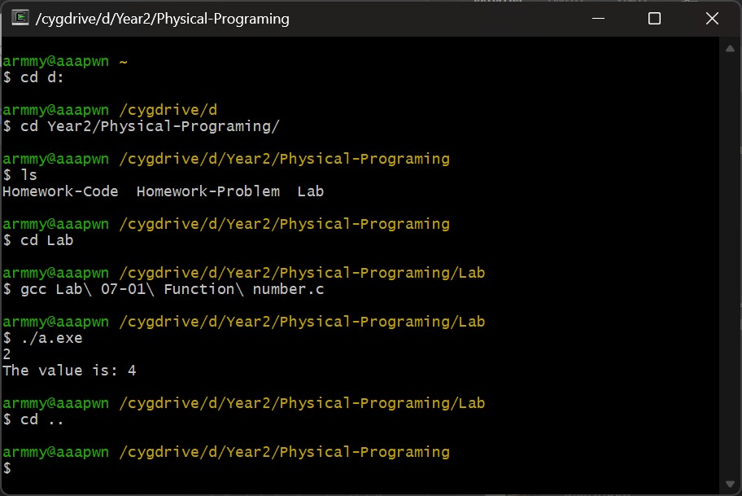

สามารถ cd ไปยัง folder ก่อนหน้าได้โดยใช้ cd ..

Run program.

Compile ด้วยคำสั่ง gcc ตามด้วยชื่อไฟล์ (เซฟก่อน compile ทุกรอบ!!!)

สามารถดูว่ามี file หรือ folder อะไรอยู่ในนั้นบ้าง โดยใช้ ls

cd ไปยัง folder ที่ต้องการ

cd ไปยัง Drive ที่ต้องการ (ในตัวอย่างคือ Drive D)

Standard function

|  |  |
| --- | --- |
| #include <math.h> | |
| pow(x, y) | หา $x^{y}$ |
| sqrt(x) | หา $\sqrt{x}$ |
| ceil(x) | หา x แบบปัดทศนิยมขึ้น |
| floor(x) | หา x แบบปัดทศนิยมลง |
| sin(x) | หา sin(x), x หน่วย radian |
| cos(x) | หา cos(x), x หน่วย radian |
| tan(x) | หา tan(x), x หน่วย radian |

|  |  |
| --- | --- |
| #include <string.h> | |
| strlen(text) | หาความยาวของ text |
| strcpy(text1, text2) | แทนค่า text1 ด้วย text2, (ใช้ text1 = text2) ไม่ได้นะ |
| strcmp(text1, text2) | เปรียบเทียบ string   * ถ้าได้ค่า 0 แสดงว่า text1 = text2 * ถ้าได้ค่า <0 แสดงว่า text1 < text2 * ถ้าได้ค่า >0 แสดงว่า text1 > text2 |

|  |  |
| --- | --- |
| #include <ctype.h> | |
| islower(word), word เป็น char | เช็คว่า word เป็นตัวพิมพ์เล็กมั้ย |
| isupper(word), word เป็น char | เช็คว่า word เป็นตัวพิมพ์ใหญ่มั้ย |
| tolower(word), word เป็น char | แปลง word เป็นตัวพิมพ์เล็ก |
| toupper(word), word เป็น char | แปลง word เป็นตัวพิมพ์เล็ก |
|  |  |

* อยากเช็คหรือแปลง string ก็ไป for loop ทำทีละตัว

Datatype

|  |  |
| --- | --- |
| char | ตัวอักษรตัวเดียว(‘a’) |
| string | array ของ char (“hello”) |
| int | จำนวนเต็ม |
| long | จำนวนเต็มเหมือนกันแต่ใหญ่กว่า int |
| float | จำนวนจริง |
| double | จำนวนจริงเหมือนกันแต่ใหญ่กว่า double |
| boolean | ค่าความจริง (1, 0) ไม่มี true และ false |

printf()

ไม่มีไร ก็แค่ print อะ แต่รับได้แค่ string ไม่ขึ้นบรรทัดใหม่ให้ ใส่ \n เอาเอง

|  |  |
| --- | --- |
| Escape Character (ที่ใช้บ่อย) | |
| \n | ขึ้นบรรทัดใหม่ |
| \’ | แสดง single quote ( ‘ ) |
| \” | แสดง double quote ( “ ) |

scanf()

ฟังก์ชันในการรับ input ในภาษา c คือ scanf() โดยจะรับตาม string format ที่ใส่ไว้

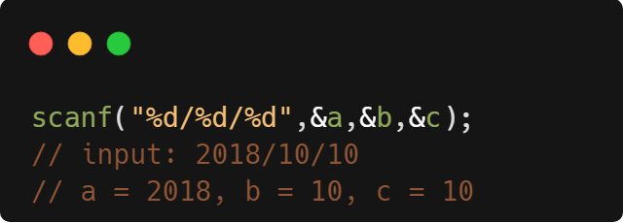 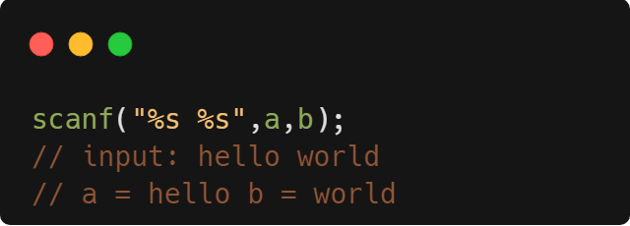

ซึ่ง scanf จะเริ่มรับ input ใหม่ก็ต่อเมื่อ user กด spacebar หรือ enter ถ้าอยากรับ spacebar ด้วยต้องใส่ %[^\n]s หรือ %[^\n]*c (ใช้อันนี้ดีกว่า)

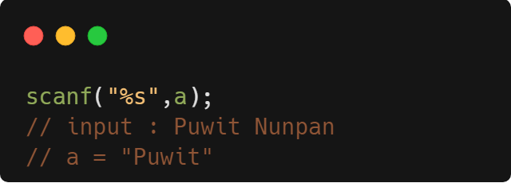

String Format

|  |  |
| --- | --- |
| Integer (“%d”), long (“%ld”) | |
| Syntax | Output |
| printf(“%d”, 8); | 8 |
| printf(“%7d”, 1234); แทนwhitespace 1 ตัวด้วย _ | ___1234 |
| printf(“%07d”, 1234); | 0001234 |

|  |  |
| --- | --- |
| float (“%f”), double (“%lf”) | |
| Syntax | Output |
| printf(“%f”, 3.14159265359); | 3.141592 (ค่าเดิมคือ 6 ตำแหน่ง) |
| printf(“%.2f”, 3.14159265359); | 3.14 |

* จะปัดทศนิยมตามหลับคณิตศาสตร์ (>= 5 ปัดขึ้น, < 5 ปัดลง)

|  |  |
| --- | --- |
| char (“%c”), string(“%s”) | |
| Syntax | Output |
| printf(“%s”, “Hello”); | Hello |
| printf(“%10s”, “Hello”); แทนwhitespace 1 ตัวด้วย _ | _____Hello |
| printf(“%-10s”, “Hello”); แทนwhitespace 1 ตัวด้วย _ | Hello_____ |

Expression

|  |  |
| --- | --- |
| + | บวก |
| - | ลบ |
| * | คูณ |
| ** | ไม่ใช่ยกกำลัง  ภาษาซีไม่มี  ไปใช้ pow แทน |
| / | หาร |
| % | หารเอาแค่เศษ |
| // | ไม่ใช่หารปัดเศษ  ภาษาซีไม่มี  อยากได้ก็เขียนเอง |

|  |  |
| --- | --- |
| รูปย่อ | รูปเต็ม |
| x+=y | x=x+y |
| x-=y | x=x-y |
| x*=y | x=x*y |
| x/=y | x=x/y |
| x%=y | x=x%y |
| x++ | x=x+1 |
| x-- | x=x-1 |

|  |  |
| --- | --- |
| & หรือ && | and |
| | หรือ || | or |
| ! | not |

การแปลง datatype (ที่ใช้บ่อย)

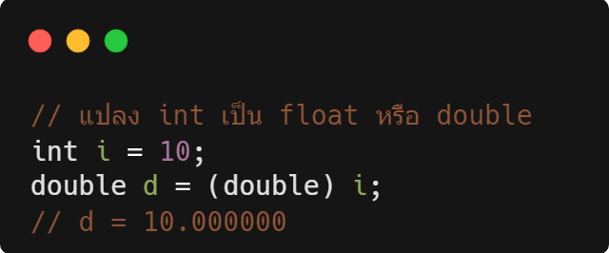 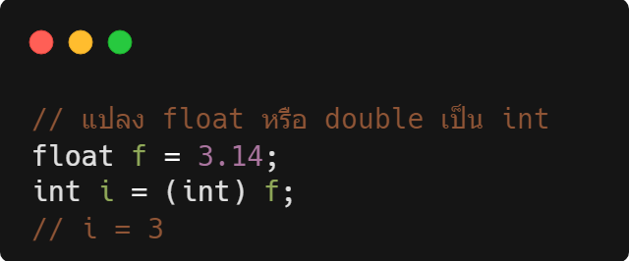

if…else

ทำงานเหมือนภาษาอื่นนั่นแหละ syntax เป็นงี้

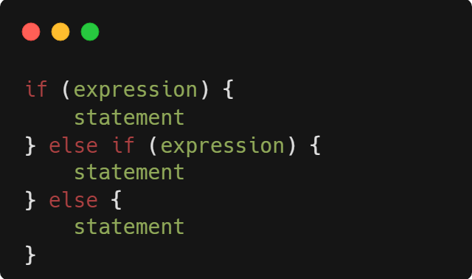 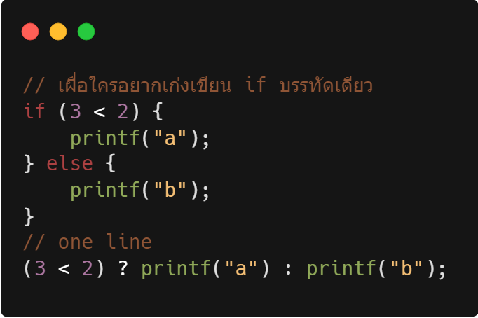

for loop

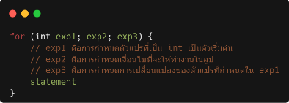จะใช้มุกเดิม มันก็ทำงานเหมือนภาษาอื่นนั่นแหละ syntax และตัวอย่างเป็นงี้

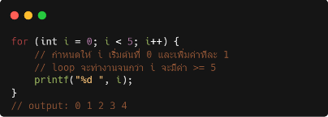

While loop

มุกเดิม ทำงานเหมือนภาษาอื่น โดยจะเช็คเงื่อนไขก่อนทำงานภายใต้ loop

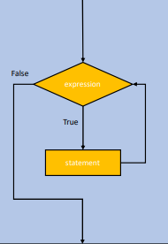

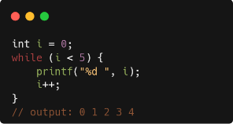

Do...While

คล้ายๆ while loop แต่เปลี่ยนการทำเป็นเป็น ทำงานภายใต้ do ก่อน แล้วเช็คเงื่อนไขใน while

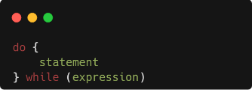

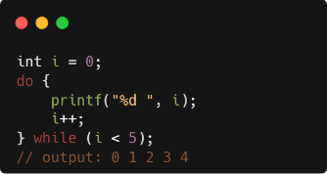

Array

* การสร้าง Array (สมาชิกใน array ทุกตัว datatype จะเป็นได้แค่อันที่เรากำหนดไว้เท่านั้น)

* การเข้าถึง array ผ่าน index สามารถเข้าถึงได้เหมือน list ใน python เลย แต่ไม่มี index ติดลบ

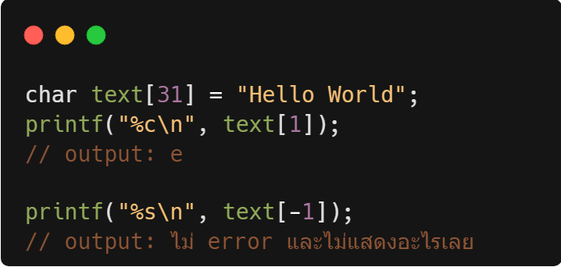

* สามารถใช้ for loop และการเข้าถึง array ผ่าน index มาใช้ในการเข้าถึงสมาชิกใน array ทีละตัวได้

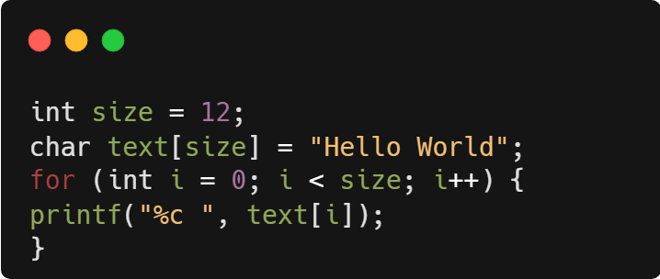

* 2D array คือ array ที่สมาชิกแต่ละตัวเป็น array

* ภาษาซีไม่มีฟังก์ชันสำหรับเพิ่มหรือลบสมาชิกใน array ให้ เขียนเอง
* ภาษาซีไม่มีฟังก์ชัน sort array ให้ เขียนเอง

Function

* การกำหนดฟังก์ชัน

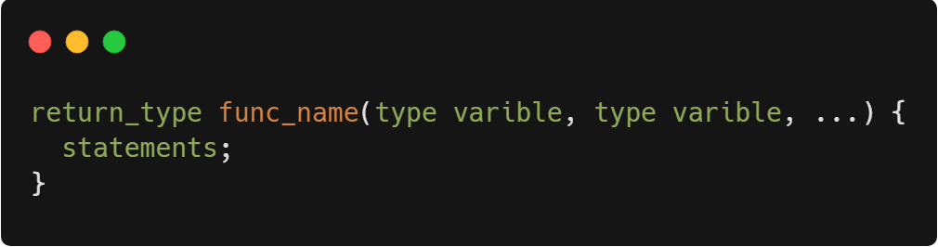

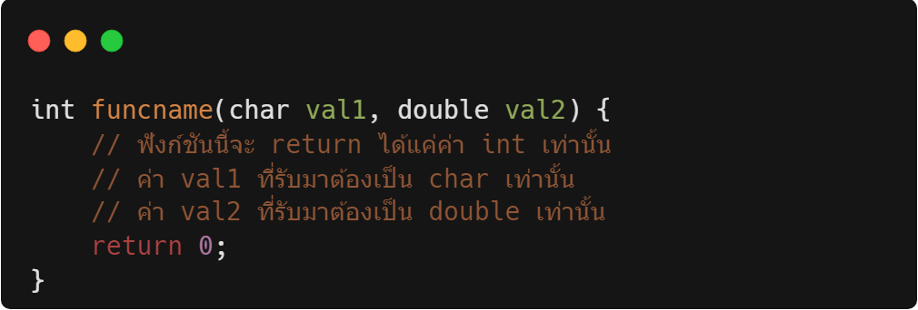

* return statement : คือการส่งค่านั้นๆ ออกไปใช้นอกฟังก์ชัน โดย datatype ของค่าที่ต้องการจะส่งค่าออกไป ต้องเป็นตาม datatype ที่ประกาศไว้ตอนสร้างฟังก์ชันเท่านั้น
* การเรียกใช้ฟังก์ชัน

* char * คืออะไร ? : คือการบอกว่าตัวแปรตัวนี้เป็น array แต่ยังไม่กำหนดว่า array ตัวนี้จะมีขนาดเท่านั้น สามารถใช้ได้ตอนที่ต้องการจะรับค่า หรือ return ค่าเป็น array แต่ยังไม่รู้ว่า array ตัวนั้นมีขนาดเท่าไหร่ และไม่สามารถใช้กับตัวแปรประเภทอื่นๆ เช่น int float ได้ เท่าที่เคยลองมา ถ้ามันทำได้ก็ทักมาบอกด้วย

Function ที่ต้องเขียนเอง และควรรู้ไว้



